Страхи у дошкольников
Все знают, что многие дети чего-то боятся. Одним страшно оставаться в темной комнате, другие не решаются съехать с горки, третьи в ужасе убегают от собаки. Некоторые боятся персонажей сказок: Бабу-Ягу, волка, других образов, созданных воображением («дядьку с мешком», бабайку).
Объекты детских страхов бесконечно разнообразны, и их особенности находятся в прямой зависимости от жизненного опыта ребенка, степени развития его воображения и таких качеств его личности, как эмоциональная чувствительность, склонность к беспокойству, тревожность, неуверенность в себе и т. д. Наличие страхов у дошкольников само по себе не является, как правило, какой-либо патологией, обычно носит возрастной, преходящий характер. Обычные страхи, бывают наиболее разнообразны и свойственны в той или иной степени большинству детей 3 – 6 лет, легко появляются и нередко сами собой исчезают в течение 3—4 недель, Однако у некоторых детей они со временем не исчезают, не корригируются, а переходят в навязчивые формы, что сигнализирует об определенном неблагополучии в эмоционально-личностной сфере ребенка. Такие страхи возникают у эмоциональных детей в различные периоды детства и имеют свои особенности.
Перенапряжение нервной системы ослабляет ребенка, создавая благоприятную почву для появления страхов и далеко не у всех детей они выражены так, что заставляют встревожиться родителей и воспитателей.
Появление многих распространенных вариантов страха можно предупредить самыми простыми методами.
Безусловно, обычные «возрастные» страхи, свойственные дошкольникам, и нуждаются в осторожной коррекции со стороны взрослых.
Наиболее ярко выражен страх темноты к 3 годам. Эта темнота наполняется образами, порожденными воображением ребенка. В то же время недостающий жизненный опыт малыша и избыточная его эмоциональность не дают ему возможности здраво рассудить и понять, что бояться нечего.
Совершенно очевидно, что страх перед темнотой не может появиться у ребенка, который всю жизнь спит в неосвещенной комнате. Эта привычка закладывается еще на первом году жизни и поэтому, видимо, не следует на всю ночь оставлять включенной маленькую лампочку в комнате, где спит малыш. Когда ребенок станет несколько старше, можно вместе с ним «путешествовать» по темной комнате вокруг его кровати, прокладывая надежные «пути» к тем предметам, которые могут понадобиться ночью — чашке с водой, ночному горшку, выключателю от лампы. Если элементы возникающего страха уже появились, то такое путешествие поможет малышу понять, что ничего страшного вокруг него нет, а доброжелательное, спокойное поведение взрослого снизит тревогу и нормализует эмоциональный фон. Когда ребенок ложится спать, не надо плотно прикрывать дверь в его комнату. Тихие звуки голосов родителей, приглушенное бормотание телевизора, звяканье посуды на кухне не только не мешают малышу засыпать, но, наоборот, способствуют появлению чувства защищенности и покоя.
Поскольку чаще всего страх темноты и нередко связанный с ним страх одиночества проявляются вечером перед засыпанием, следует помнить о том, что весь вечер — начиная с ужина — должен проходить в атмосфере мира, уюта и покоя. Совершенно неуместны шумные игры, страшные фильмы и сказки, рассказанные перед сном. Важно помнить, что даже безобидная с точки зрения взрослого сказка «Красная Шапочка» может быть воспринята боязливым ребенком не как история про девочку, а как ужасные приключения злого зубастого волка, которому охотники вспороли живот... Волки, великаны, злые волшебники, даже если были наказаны или побеждены в сказке, на всю ночь остаются властителями воображения впечатлительного ребенка. Поэтому для этих детей лучше подходят спокойные истории из жизни белочек, зайчат, гномов или других добрых существ, не богатые какими-то особенными событиями и приключениями; такую историю легко придумает любая мама и оживит ее большим количеством бытовых подробностей: какие были норки у зайчиков, какая мебель, одежда, что они ели и что выращивали в своем маленьком огороде... Спокойные интонации, убаюкивающие ребенка, снимают также его эмоциональную готовность испугаться.
Наряду с формированием у малыша привычки к тем ситуациям, в которых у многих детей возникают реакции страха (привычка спать в темноте, одному), очень важно активно обогащать знания ребенка о предметах и явлениях природы, о мире людей и их взаимоотношениях. Когда ситуация не таит в себе элементов неожиданности, когда малыш не раз наблюдал то или иное явление природы (например, грозу), имел возможность поучаствовать в том или ином деле, непонятных и тем самым пугающих явлений вокруг него становится все меньше.
Обеспечение эмоционального комфорта для ребенка в семье, внимание к его чувствам и переживаниям, готовность всегда прийти к нему на помощь — наиболее эффективное средство предупреждения развития страхов у дошкольника. Дело родителей — постараться, чтобы малыш чаще улыбался, был спокоен и счастлив.
Игровой тренинг для детей и родителей «Ахи-страхи»
Цель: повышение родительской компетентности по вопросам профилактики и коррекции у детей дошкольного возраста страха темноты.
Задачи:
- познакомить родителей с особенностями проявления ночных страхов у детей, их причинами и последствиями;
- преодоление негативных переживаний, символическое уничтожение страха, снижение эмоционального напряжения;
- оптимизировать детско-родительские отношения.
Материал: свечка, большая скатерть, карточки с фигурами теневого театра, платок, диск с мультфильмом «Ничуть не страшно», покрывала.
Ход игрового тренинга.
- Приветствие
Сейчас мы будем здороваться друг с другом, передавая по кругу свечку. Сначала давайте посмотрим на неё. Видите, как колышется пламя свечи, какое оно красивое. Когда вы будете передавать свечку друг другу, почувствуйте тепло, которое от неё исходит. Возьмите себе немножко тепла, повернитесь к своему соседу, который справа от вас, и, глядя на него, улыбнитесь и скажите: «Я рад тебя видеть».
- Слово психолога.
Один из самых распространённых детских страхов – это страх темноты, результатом которого могут быть тревожные сны и кошмары.
Многие взрослые делают и говорят, что-то не очень полезное, чтобы ребенок избавился от страхов. Не надо говорить «Ты большой мальчик, а до сих пор боишься темноты». Это не принесет результата, ребенок только подумает, что вы не хотите его понять. И поэтому стоит воспользоваться следующими рекомендациями.
Памятка для родителей.
- Можно при помощи флуоресцентных наклеек создать «космическую» обстановку в квартире, разместите на потолке и стенах изображения комет и звезд.
- Можно купить светильник в виде солнца, оно даже ночью будет светить в детской комнате.
- Или выберете вместе с малышом игрушку, чтобы она понравилась малышу, которая будет «защищать» ребенка.
- В течение дня старайтесь больше уделить внимание своему малышу, ребенок хочет, чтобы вы остались с ним рядом, и потребность в контакте с взрослым и страх одиночества говорит о недостатке общения с ребенком. И тогда вечерами он перестанет бояться «темноты» в детской.
- Не забывайте о необходимости дневного сна.
- Если ребенка мучают страшные сны, то родителям нужно запастись терпением. Психика детей довольна, неустойчива, они могут еще долго вспоминать эти напугавшие их сновидения и бояться, что они повторно появятся.
- Постарайтесь оказаться рядом с напуганным ребенком, взять его на руки, прижать к себе.
- Выслушайте рассказ ребенком сна, что его так напугал, успокойте и дождитесь пока он уснет.
- Пусть малыш смотрит добрые мультфильмы, с понятными персонажами. Читайте перед сном добрые сказки.
- Различные игры помогут ребенку незаметно преодолеть страх темноты.
Уважаемые родители! Приглашаю вас и ваших дети принять участие в игровом тренинге «Ахи-страхи».
- Игра «Бобры».
По замыслу данной игры, «бобер» должен не дать «охотнику» себя поймать. Для этого он должен надежно от «охотника» спрятаться.
Роль «охотника» исполняет кто-то из родителей в роли «бобра» должен быть малыш.
Убежище «бобра» делается следующим образом: стол накрывается скатертью, свисающей до пола. Пространство под столом и есть «нора бобра». Свисающая до пола скатерть создает под столом темноту.
«Бобер» убегает от «охотника» и время от времени прячется в «своей норе». А «охотник» ходит по комнате и ищет его. Но найти он его не должен!
Когда «охотник» подходит к «норе», ребенок, спрятавшись в нее, должен сидеть там очень тихо, до тех пор, пока не услышит, что «охотник» уходит. Лишь тогда ему можно вылезать.
- Игра теней.
Участникам предлагаются карточки с фигурами теневого театра. Каждый показывает выбранную им фигуру. Показ может сопровождаться стихотворением.
Примеры фигур теневого театра
Фигура «Зайчик». Сожмите пальцы. Получится кулак. Затем выпрямите указательный и средний пальцы (это ушки зайки). Чтобы показать, как шевелятся ушки, пошевелите пальцами. Можно показать, как зайчик прыгает, танцует и т. д.
Фигура «Коза». Сожмите пальцы в кулак. После этого поднимите мизинец и указательный палец (как будто рога у козы). Передвигая руку, покажите, как коза ходит, бодается.
Фигура «Дерево». Сначала растопырьте пальцы. У вас получатся ветви. Затем пошевелите пальцами, как будто шевелятся ветки. После этого к шевелению добавьте раскачивания рукой из стороны в сторону. Таким способом вы покажите, как дерево раскачивается в ветреную погоду, как гнутся ветки.
Фигура «Птица». Сложите пальцы на обеих руках вместе. Затем скрестите руки. Ориентируйтесь на запястья. У вас получится «птица с расправленными крыльями». После этого переместите скрещенные руки в разное направление: вверх, вниз, в стороны, по кругу.
Фигура «Бабочка». Действия аналогичные выполнению фигуры «Птица». Отличительная особенность состоит в том, что пальцы не просто сложены вместе, а шевелятся. Таким способом, вы показываете, как двигаются крылышки, когда бабочка порхает.
Фигура «Гусь». Соедините и согните указательный, большой, безымянный пальцы и мизинец вместе. Противопоставьте им большой палец. Соединяя и разъединяя большой палец с остальными, вы показываете, как гусь двигает клювом, когда щиплет траву или пьет воду.
Фигура «Собачка». Расположите горизонтально собранные вместе пальцы (как будто мордочка собаки). Противопоставьте им большой палец – это будут «ушки» у собаки. Чтобы показать, как собачка кушает, лает, можно использовать два положения пальцев. Первое положение – двигается мизинец. Второе – раздвигаются безымянный и средний пальцы.
Фигура «Рыбка». Соедините все пальцы вместе. После чего совершите раскачивающиеся движения кистью – «движение рыбки в воде».
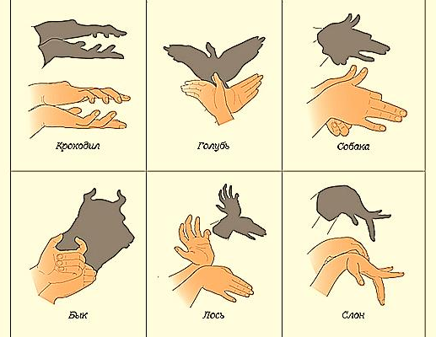
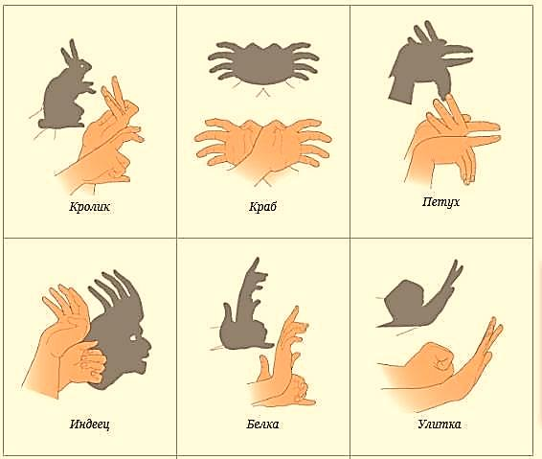
- Игра «Жмурки».
Инструкция. Завязываются глаза ребенку, выполняющему роль водящего. Можно немного раскрутить его, чтобы сложнее было ориентироваться. После этого игроки должны разойтись в разные стороны. Когда водящий крикнет «Замри!» - им следует остановиться на тех местах, где они оказались, и уже никуда не перемещаться. Задача водящего – найти всех участников. В случае, если этот процесс затягивается, можно помочь ему таким способом: все непойманные игроки начинают одновременно хлопать в ладоши. В следующем случае водящим становиться тот, кто был найден раньше всех.
Примечание. Чтобы игра не приедалась, при последующих ее повторениях можно усложнить условия, расставив в комнате преграды из стульев и столиков. Если вы играете вдвоем с ребенком, то лучше сделать это сразу, а для поддержания игрового азарта время от времени издавать звуки (например: «Ха!», «Ух, ты!» и т.п.). Задача водящего от этого не станет примитивней (ведь он должен будет не просто подойти к вам, а сделать это, миновав лабиринт препятствий).
- Просмотр мультфильма «Ничуть не страшно» Киностудия – союзмультфильм.

- Игра «Привидения».
Игра дает выход накопившейся энергии и эмоциям.
Инструкция. Дети будут играть роль маленьких, симпатичных приведений, которые хотят напугать друг друга. Для этого им нужно тихо произносить звук «У», после чего громко хлопнуть в ладоши.
Эти действия должны чередоваться.
- Релаксация «Зверушки в норке».
Родитель с ребенком накрываются покрывалом. Звучит спокойная музыка.
Ведущий ласково говорит слова, похожие на чудесную, баюкающую сказку. О том, что мы маленькие зверушки, которые лежат в своей теплой, уютной и безопасной норке. И пусть на улице темно, пусть на улице идет дождь, снег, бушует ветер, но в норке тепло и хорошо. Здесь никто не страшен. Здесь безопасно! Сюда никто плохой и страшный не придет!
Под этот своеобразный разговор ребенок постепенно расслабляется.
- Изотерапия (домашнее задание для родителей).

Дома вместе с малышом погримасничайте перед зеркалом, освещая лица фонариком. И в конце такого эксперимента предложите ребенку порисовать на тему ночи и сна, вместе сочините сказку про трусишку, который боится темноты.
И рисуйте, рисуйте вместе!
Пусть все негативные эмоции малыша останутся на бумаге, а в жизни он будет жизнерадостным и бодрым, даже в кромешной темноте!
- Рефлексия. Отзывы участников и пожелания на следующий тренинг.

Используемая литература:
Гаспарова Е. «Страхи у дошкольников». Журнал «Дошкольное воспитание» № 4, 1991 г. Издательство «Просвещение».
Иванова Н.Ф. «Преодоление тревожности и страхов у детей 5 – 7 лет» Волгоград, Издательство «Учитель», 2009 г.
Крюкова С.В., Слободяник Н.П. «Удивляюсь, злюсь, боюсь, хвастаюсь и радуюсь» М.,»ГЕНЕЗИС», 2007г.
Капшук О.Н. «Игротерапия и сказкотерапия: развиваемся играя» Ростов н/Д: Феникс, 2009 г.
Шапиро Е.И. «Если у ребенка страхи» Санкт-Петербург ДЕТСТВО-ПРЕСС, 2011 г.

